警惕！这些人正在利用疫情扰乱香港稳定

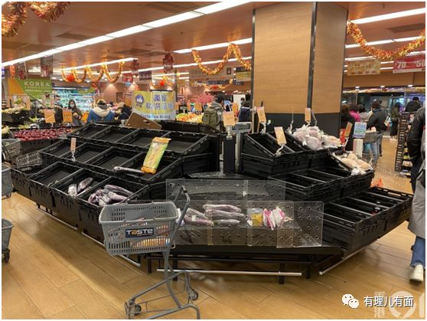

大家都知道，内地每天都会往香港供应包括粮食、蔬菜等物资，如今香港日用供给价格飞涨，难道是断供了?

事实上，即使疫情形势紧张，内地仍没有给香港“断奶”。日前林郑月娥宣布，自1月30日起暂停西九高铁站、红磡站列车服务，以及沙头角及文锦渡客运过关，但货运不受影响。

什么叫“货运不受影响”？说直白些，就是“**人不能进，货物照收**”，自然包括内地供给香港的油粮米面、蔬菜等生活必备物资，可乱港分子依然揣着明白装糊涂，还一个劲质问“为何不全面封港”。

香港入口蔬菜批发商会会长袁昌称，香港是否“封关”对市场影响不大，反而是内地部分地方因为防疫需要导致内地在港工人过年后没法返回岗位，货运人手减少，间接影响了蔬菜供应。

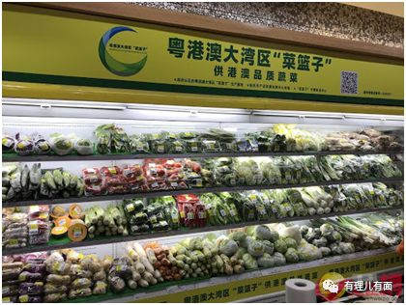

仅仅是工人不能及时返港，就造成菜价飞涨，啧啧，这要是真全面封港，把货物也断掉，怕是不出几天，全香港就剩喝西北风了。

如果真有此景，有理哥敢肯定，乱港分子绝对带头出去抢东西。反正砸店、烧店的事都干了不少，还差抢吗？事后随便喊喊“全怪特区政府应对不力”、“内地恩断义绝，不顾香港生死”、“抢东西是为了救香港”，也就算是“师出有名”了，是不是很有画面感？

疫情当前，祖国没有忘记、也不会抛弃香港同胞，即便是当全国医疗防护用品告急的时候，国家依然优先调配口罩去往香港。但乱港分子是非不分、损人不利己，非要拽上全港民众一起“揽炒”。希望香港市民能够彻底看清他们的真实嘴脸，不受蛊惑，与全国人民一起，齐心协力抗击疫情，共渡难关！





**关注公众号：**

**有理儿有面**

**理   性｜   揭   秘｜   探   讨**







有里儿有面

**微信扫一扫赞赏作者** **赞赏**

已喜欢，对作者说句悄悄话

取消

**发送给作者**

**发送**

最多40字，当前共字

 人赞赏

上一页 1/3 下一页

长按二维码向我转账

受苹果公司新规定影响，微信 iOS 版的赞赏功能被关闭，可通过二维码转账支持公众号。

### 精选留言

用户设置不下载评论